**12 октября состоялся краевой фестиваль "Умка"**

Организаторами Фестиваля являются **ГАУ ДПО «Институт развития образования Пермского края»** и **Муниципальное автономное дошкольное образовательное учреждение «Детский сад № 407» г. Перми**, при поддержке Министерства образования и науки Пермского края.

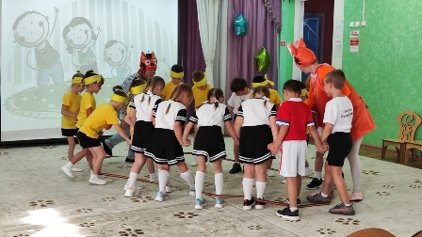

Более 20 команд подали заявки на участие. Однако, только 10 лучших смогли попасть на очный этап фестиваля, который включал в себя задания разной направленности. Выступления детей были очень яркими! Задания, которые они выполняли, в полной мере продемонстрировали их ловкость, скорость, развитое богатое воображение, умение быстро сориентироваться и поддерживать друг друга!  
 **Абсолютным победителем стала команда "Знайки" МАДОУ "Детский сад № 44" г.Березники.** Поздравляем победителей и всех участников!

